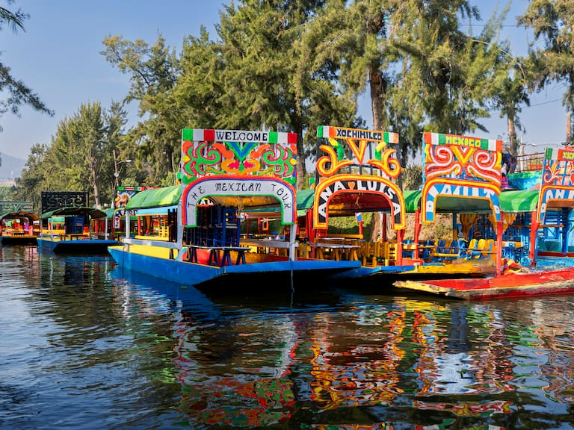****

MEXICANAS

IGLESIAS

**MÉXICO**

MÉXICO

5D/4N

IGLESIAS MEXICANAS

**El Precio Incluye:**

* Traslados aeropuerto-hotel- aeropuerto Cd de México.
* 4 noches de hospedaje en Cd México con desayuno
* Tour Basílica de Guadalupe y Pirámides de Teotihuacán
* City – Xochimilco – Coyoacán – CU
* Tour Cholula – Puebla
* TARJETA DE ASISTENCIA CON SUPLEMENTO PARA MAYORES DE 75 AÑOS
* **Fee bancario**

**El Precio No Incluye**

* Tiquete Aéreo en la ruta BOG / MEX / BOG
* Impuestos del tiquete “Q” “IVA” “TA” “Tasas Aeroportuarias”.
* Gastos no especificados en el programa como servicio de lavandería, llamadas telefónicas. Etc.

TARIFAS 2025

**PRECIOS POR PERSONA EN DOLARES**

**\*Tarifas sujetas a Cambio sin previo aviso hasta el momento de reserva\***

|  |  |  |  |  |
| --- | --- | --- | --- | --- |
| HOTELES CD DE MEXICO | SGL | DBL | TPL | CHD |
| REGENTE | 557 | 400 | 361 | 200 |
| ESTORIL | 583 | 400 | 368 | 216 |
| ROYAL REFORMA | 673 | 452 | 421 | 226 |
| CASA BLANCA | 662 | 473 | 443 | 226 |
| PLAZA FLORENCIA | 757 | 520 | 452 | 232 |
| GALERIA PLAZA | 772 | 578 | 531 | 253 |

|  |
| --- |
| **SUPLEMENTO ALMUERZOS EN BASILICA , XOCHIMILCO Y PUEBLA** |
| **81 USD** |

***SUPLEMENTOS PRECIOS POR PERSONA***

|  |  |
| --- | --- |
| **COSTO POR TRAYECTO AIFA**  **(SI SOLO ES IDA O SOLO LLEGADA)** | **COSTO LLEGANDO Y SALIENDO POR EL**  **MISMO AEROPUERTO AIFA** |
| **45 USD** | **89 USD** |

**Vigencia al 20 de diciembre 2025, no aplica para fórmula 1, semana santa, día de muertos y fiestas decembrinas.**

**El orden del itinerario puede varias según la disponibilidad de cada Tour.**

**ITINERARIO**

|  |
| --- |
| **Día 1. BOGOTA – MÉXICO** |

Salida de Bogotá y arribo a Ciudad de México. recepción y bienvenida por el personal de HATSI MÉXICO TRAVEL. Durante el traslado al Hotel el guía dará indicaciones acerca de los recorridos. Regalo sorpresa de parte de nuestro amigo de México.

|  |
| --- |
| **Día 2. BASILICA DE GUADALUPE – TEOTIHUACAN** |

Después del desayuno comenzaremos el recorrido con una visita al sitio arqueológico de Tlatelolco (sin ingresar), donde se mencionan las tres grandes tragedias de la Ciudad de México. Posteriormente tendremos una vista panorámica a Garibaldi y Plaza de las tres culturas nos dirigiremos a la zona arqueológica de Teotihuacán para conocer las pirámides del Sol y la Luna, y disfrutar de una degustación de tequila, mezcal y pulque. Finalmente, se visita la Basílica de Guadalupe que es el sitio donde radica la fe del pueblo mexicano para conocer su historia y la de las apariciones de la Virgen, pasaremos también a conocer el manto original, así como al área de bendiciones, con tiempo libre para misa o esparcimiento.

|  |
| --- |
| **Día 3. CIUDAD – XOCHIMILCO – COYOACAN - CU** |

Después del desayuno, visitaremos el centro de la Ciudad de México, conocida como la "Ciudad de los Palacios". Exploraremos la Catedral, el Palacio Nacional con los murales de Diego Rivera y el Templo Mayor. Luego, recorreremos la avenida de la Reforma para ver los monumentos principales y visitaremos la Ciudad Universitaria de la UNAM, incluyendo el estadio Olímpico, la biblioteca central y la rectoría. Después, navegaremos por los canales de Xochimilco en una trajinera decorada, disfrutando de las chinampas. Finalmente, pasaremos por el

centro de Coyoacán, famoso por su ambiente bohemio y sus mansiones señoriales, antes de regresar al hotel.

|  |
| --- |
| **Día 4. PUEBLA – CHOLULA** |

Después del desayuno, Nos desplazaremos al Estado de Puebla, específicamente al municipio de Cholula para conocer el Templo de Santa María Tonantzintla, que destaca por su arte que fusiona dogmas españoles e indígenas. Luego, visitaremos el sitio arqueológico de Cholula, famoso por albergar la pirámide más grande del mundo. Subiremos el Cerro de Tlachihualtépetl, donde se encuentra el santuario de Nuestra Señora de los Remedios, y disfrutaremos de una vista panorámica del municipio y de la capital poblana, con sus majestuosos volcanes Popocatépetl, Iztaccíhuatl y Malinche que delimitan el estado de Puebla y la Ciudad de México. Finalmente, nos dirigiremos a la capital poblana para conocer su catedral, con sus hermosas capillas de barroco herreriano y el ciprés que alberga la imagen de la Inmaculada Concepción. También visitaremos la Capilla del Rosario en el Templo y Ex Convento de Santo Domingo de Guzmán, la Biblioteca Palafoxiana, la calle de Los Sapos y el mercado de artesanías El Parián, donde podremos degustar dulces típicos de Puebla como borrachitos, mazapanes, mechitas de ángel y camote. Por la tarde regresaremos al hotel a CDMX.

|  |
| --- |
| **Dia 5. MEXICO - BOGOTA** |

Después del desayuno incluido traslado al aeropuerto con destino a casa.

FIN DE NUESTROS SERVICIOS